Penerapan Promosi E-commerce Kepada Mitra 3BROTHERS CELL

¹⁾Tan Alvin Henk Saputra, ²⁾Muhammad Donal Mon
¹⁾Manajemen, Universitas Internasional Batam, Batam, Indonesia
^{2,}Manajemen, Universitas Internasional Batam, Batam, Indonesia
Email Corresponding: 2041178.tan@uib.ac.id
INFORMASI ARTIKEL | ABSTRAK
Kata Kunci:  e-commerce  Berbasis Online  Pengabdian  Penjualan  Teknologi | Penjualan berbasis online mempengaruhi kenyamanan dalam sudut pandang yang berbeda, dimana pedagang tidak harus memiliki toko dan tempat yang terdelegasi dalam menjual barangnya, namun cukup membuat toko berbasis online yang berisi semua jenis barang yang dijual atau diperdagangkan. Pokok permasalahan dalam program ini yaitu dengan banyaknya persaingan dalam industri teknologi. Fokus kepada umkm 3BROTHERS CELL yang belum menerapkan promosi melalui e-commerce. Karena Mitra belum melakukan penjualan secara online dan belum pernah melakukannya maka dari itu pengabdi membantu mengatur dan memberi tau cara untuk penjualan melalui e-commerce. Maka dari itu pengabdi membantu mitra dengan cara memproses penjualan melalui e-commerce. Pengabdian ini bertujuan untuk membantu umkm dalam menerapkan promosi melalui e-commerce. Berdasarkan PkM yang telah dilaksanakan berhasil membuat akun e-commerce (shopee) dan mengupload produk dan keseluruhan akun e-commerce (shopee) telah diserahkan kepada 3Brothers Cell, mitra pun merasa setelah pengabdian ini bahwa kesempatan yang diberikan melalui jual online dapat meningkatkan pasar dan keuntungan.
 | ABSTRACT
Keywords:  e-commerce  Online-based  Service  Sales  Technology | Online-based sales affect convenience from a different perspective, where traders do not have to have shops and delegated places to sell their goods, but simply create an online-based shop that contains all types of goods being sold or traded. Because Partners have not made sales online and have never done so, the service helps organize and provide information on how to sell via e-commerce. Therefore, the service helps partners by processing sales via e-commerce. The main problem in this program is the large amount of competition in the technology industry. Focus on 3BROTHERS CELL SMEs who have not implemented promotions via e-commerce. This service aims to help MSMEs implement promotions through e-commerce. Based on the PkM that has been implemented, we have succeeded in creating an e-commerce account (shopee) and uploading products and the entire e-commerce account (shopee) has been handed over to 3Brothers Cell, partners also feel after this dedication that the opportunities provided through online selling can increase markets and profits.  This is an open access article under the CC–BY-SA license.

- PENDAHULUAN
3Brothers Cell merupakan sebuah umkm yang bergerak di bidang penjualan produk-produk elektronik seperti telepon seluler, PC dan berbagai embel-embelnya. Pada tahun 2014 Jono Hartono Lim sebagai pemilik organisasi mendirikan 3Brothers Cell. Saat ini 3Brothers Cell berjualan secara fisik yang berlokasi di Plaza Botania, Blok E1 No. 8, JL Hang Tuah, Kampung Pelita, Lubuk Baja, Belian, Batam, Kota Batam, Kepulauan Riau 29443. 3Brothers Cell berpusat pada pengembangan usahanya dalam penjualan telepon seluler atau smartphone dan tambahannya seperti pelindung telepon seluler, headset, charger dan anti gores. 3Brothers Cell menawarkan merek ponsel dalam jumlah besar dan lengkap seperti VIVO, OPPO, Samsung, Realme, Redmi, dan berbagai merek dengan sertifikasi asli. Selain itu, 3Brothers Cell juga menyediakan jasa-jasa seperti perbaikan telepon seluler. UMKM mempunyai potensi yang luar biasa dalam membuka lapangan kerja baru dan menurunkan angka pengangguran. Namun, salah satu kesulitan yang dihadapi oleh UMKM adalah meningkatkan pendapatan mereka untuk memperkuat bisnis mereka dan bertahan dalam persaingan yang semakin ketat. Dalam periode komputerisasi yang sedang berlangsung, penggunaan web telah menjadi suatu hal yang sangat aneh di mata publik. Untuk menjalankan bisnis dan menemukan layanan atau produk yang mereka butuhkan, banyak pelanggan menggunakan platform online. Oleh karena itu, menggunakan media web sebagai perangkat dengan waktu terbatas dapat menjadi prosedur yang ampuh bagi UMKM untuk meningkatkan pendapatan mereka dan menjangkau pasar yang lebih luas (Mardiani et al., 2023). Berdasarkan informasi Mardiani et al, (2023) penjualan secara online sangat membantu umkm atau mitra-mitra yang ada di Indonesia untuk memperluas pasarnya dan meningkatkan penjualan.

- MASALAH
Ratna & Nasrah (2022) Kelompok yang mendapat manfaat dari penjualan berbasis online adalah pedagang dan pembeli, dan mencakup banyak kelompok, termasuk layanan distribusi dan pengecer yang menggunakan saluran sosialisasi online. Penjualan berbasis online mempengaruhi kenyamanan dalam sudut pandang yang berbeda, dimana pedagang tidak harus memiliki toko dan tempat yang terdelegasi dalam menjual barangnya, namun cukup membuat toko berbasis online yang berisi semua jenis barang yang dijual atau diperdagangkan. Menurut sudut pandang pembeli, Anda tidak perlu datang ke toko yang menjual barang idaman, cukup dengan membuka halaman toko berbasis online anda sudah bisa membeli barang idaman tersebut.
Pokok permasalahan dalam program ini yaitu dengan banyaknya persaingan dalam industri teknologi. Dan dengan Cuma menggunakan toko fisik biasanya yang mengetahui toko tersebut terbatas dengan orang yang pernah kesana saja. Dengan era digital seperti ini penjualan tidak hanya dilakukan melalui toko fisik saja namun banyak juga yang melakukan penjualan dengan melalui e-commerce seperti tokopedia, shopee, tiktok shop, atau di promosikan melalui sosial media seperti facebook, dan instagram. Seperti yang disebutkan diatas permasalah yang dimiliki untuk saat ini UMKM 3Brothers Cell masih belum memiliki toko online, maka dari itu peneliti membantu membuat toko online di e-commerce yang tujuan utamanya untuk meningkatkan pasar toko dan keuntungan.
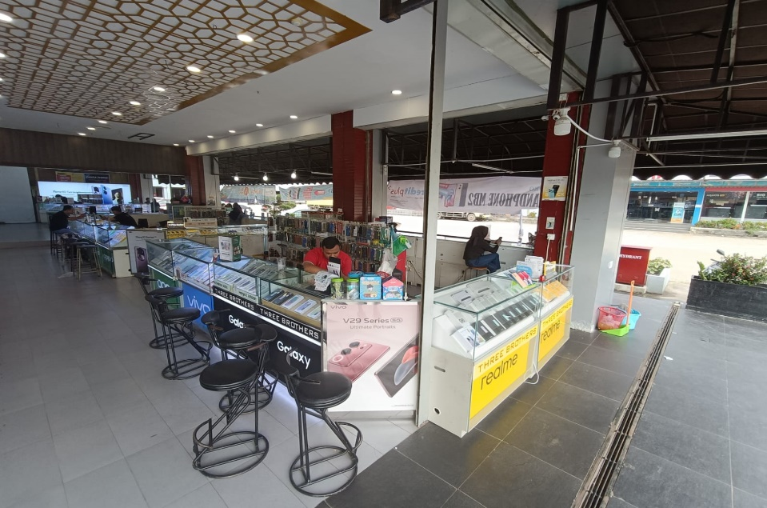
Gambar 2.1 Foto Lokasi Toko
Sumber: Penulis (2023)

Target yang ingin dicapai dari kegiatan pengabdian ini adalah membantu membuka dan menjual produk di e-commerce untuk 3Brothers Cell. Kegiatan PkM yang dilakukan diharapkan akan dapat membantu dan mempermudah 3Brothers Cell dalam melakukan branding dan pemasaran. Dengan adanya penerapan melalui e-commerce bertujuan agar dapat membantu penjualan mitra 3BROTHERS CELL lebih meningkat dari sebelumnya dan pasarnya jadi lebih luas dibanding sebelum menggunakan e-commerce.

Ruang Lingkup pada kegiatan Pengabdian kepada Masyarakat ini adalah
      - Membantu mitra 3Brothers Cell dengan mempromosikan atau menjual produk melalui akses E-commerce yang bertujuan untuk meningkatkan penjualan dan agar dapat gampang di akses atau dibeli oleh banyak orang dan memperbanyak kesempatan untuk mendapatkan keuntungan lebih.
      - Platform Toko online atau e-commerce yang akan digunakan dan diterapkan untuk mitra 3Brothers Cell yaitu Shopee.

Tujuan Kegiatan PKM
      - Dengan adanya penerapan melalui e-commerce bertujuan agar dapat membantu penjualan mitra 3BROTHERS CELL lebih meningkat dari sebelumnya dan pasarnya jadi lebih luas dibanding sebelum menggunakan e-commerce.
      - Pengabdian ini dapat membantu piham Mitra dan masyarakat.
      - Dapat Menyelesaikan Kerja Praktek pada program studi Manajemen Universitas Internasional Batam.
Manfaaat Kegiatan PKM
            - Untuk Tim Pengabdi
- Dapat mencoba membantu berbagai pihak dengan melaksanakan pengabdian ini.
- Sebagai salah satu syarat kelulusan Kerja Praktek pada program studi Manajemen Universitas Internasional Batam.
Untuk Mitra
- Dapat memperluas pasar dengan menjual di toko online e-commerce.
- Agar dapat mendapatkan keuntungan yang lebih daripada sebelumnnya.
Untuk Akademisi
a. Dapat dijadiakn referensi untuk keperluan akademis atau peneliti lainnya.

- METODE
Tahapan dan teknik-teknik yang digunakan untuk pengumpulan data yaitu sebagai berikut.
- Observasi
Melakukan observasi secara langsung ketempat mitra dan melakukan analisis terjahadap proses-proses pekerjaan dari mitra 3Brothers Cell. Hasil yang didapat disimpulkan untuk gambaran umum dari mitra.
- Wawancara
Pihak peneliti melakukan wawancara secara langsung kepada yang bersangkutan untuk mitra seperti pemilik dan juga para karyawan. Tujuannya yaitu agar dapat melanjutkan progres dari tahap sebelumnnya yaitu observasi..
- Dokumentasi
Dalam proses selanjutnya melakukan dokumentasi dengan mengambil foto yang berkaitan dengan mitra 3Brothers Cell.
Dalam tahapan diatas Merupakan proses awal untuk mendapatkan data secara urutan lalu setelah itu dilakukannya perancangan luaran kegiatan dan pelaksanaan kegiatan.

- HASIL DAN PEMBAHASAN
4.1 Perancangan Luaran Kegiatan
Proses Perancangan Luaran
- Analisa Kebutuhan
Mengumpulkan data dari mitra melalui observasi, wawancara, dan dokumentasi untuk mengetahui informasi umum dari 3Brothers Cell.
- Peracangan
Setelah analisa kebutuhan apa saja yang dibutuhkan, penulis menyiapkan apa saja yang dibutuhkan dalam promosi. Merancang anggaran yang dibutuhkan. Anggaran untuk semua proses dari pengabdian ini.
Tahapan Pelaksanaan
Berikut adalah tahapan dan teknik dalam melakukan pelaksanaan.
            - Tahap Persiapan
Pada tahap ini dimulai dengan survei lokasi 3BROTHERS CELL secara langsung ketempatnya.
            - Tahap Pelaksanaan
Pada tahap ini dimulai dengan melakukan analisis dan memilah e-commerce apa yang akan digunakan untuk melakukan penjualan produk, dan berdasarkan hasil diskusi dan analisis akan menggunakan platform Shopee. Menyiapkan apa saja yang dibutuhkan dalam promosi. Merancang anggaran yang dibutuhkan.
Jadwal Pelaksanaan dan Anggaran
Jadwal pelaksanaan dan anggaran pada kegiatan Pengabdian kepada Masyarakat ini dapat dilihat pada tabel 1 dan 2 sebagai berikut.
Tabel 1. Jadwal Pelaksanaan Kegiatan

Kegiatan | September |  |  |  | Oktober |  |  |  | November |  |  |  | Desember
Kegiatan | 1 | 2 | 3 | 4 | 1 | 2 | 3 | 4 | 1 | 2 | 3 | 4 | 1 | 2 | 3 | 4
TahapPersiapan
Survei Lokasi
Konsultasi dengan dosen pembimbing
Tahap Pelaksanaan
Analisis dan memilah e-commerce apa yang akan digunakan
Menyiapkan proses pembuatan inovasi produk
Merancang rencana anggaran biaya
Implementasi Strategi yang disusun
Tahap Monitoring dan Evaluasi
Evaluasi Strategi
Penyusunan Laporan
Konsultasi dengan dosen pembimbing
Finalisasi Laporan

Tabel 2 Anggaran Pelaksanaan Kegiatan
No | Rancangan Aktivitas | Jenis Anggaran | Volume | Unit | Satuan | Jumlah
1. | Observasi dan Wawancara | Biaya Konsumsi | 13 | Kali | 50.000 | 650.000
 |  | Biaya Transportasi | 13 | Kali | 100.000 | 1.300.000
2. | Biaya Persiapan Promosi Produk | Belanja Bahan | 1 | Paket | 1.500.0000 | 1.500.000
3. | Biaya Implementasi | Belanja Bahan | 1 | Paket | 1.500.000 | 1.500.000
4. | Biaya Lainnya | Biaya Koneksi Internet | 4 | Kali | 50.000 | 200.000
TOTAL ANGGARAN |  |  |  |  |  | 5.150.000

4.2 Perancangan Luaran Kegiatan
Dengan dipilihnya shopee sebagai platform e-commerce untuk mitra, berikut merupakan tampilan profil dari toko online 3Brothers Cell di shopee. Nama toko yang digunakan dalam platform shopee adalah 3Brothers Cell.

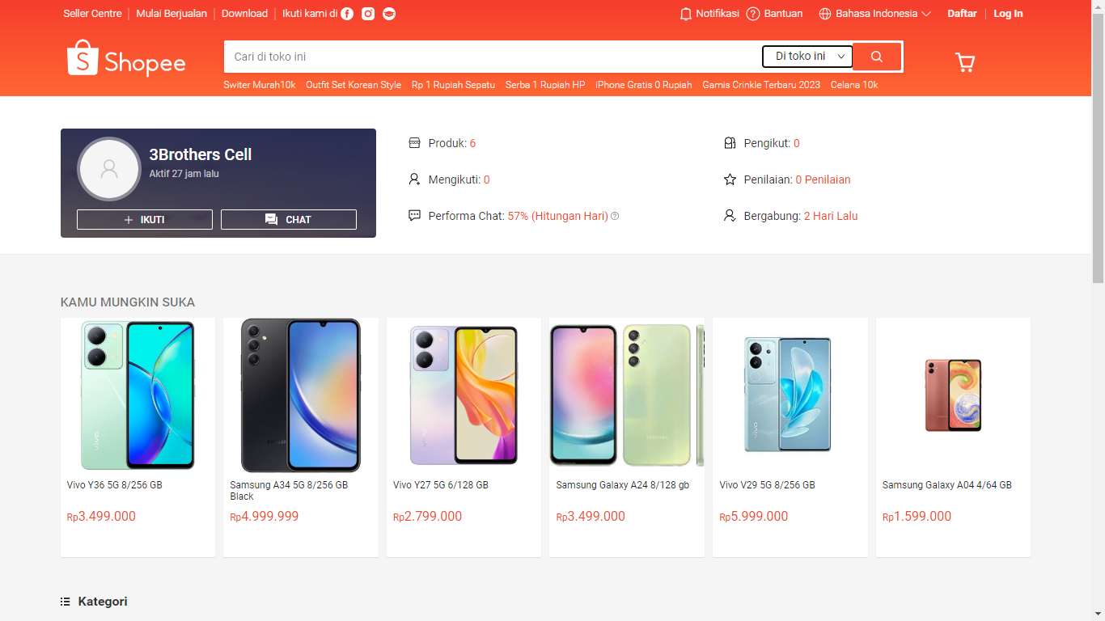
Gambar 1. Tampilan Profil Toko Online di Shopee
Sumber: Penulis (2023)

Berikut merupakan beberapa produk yang sudah di post dalam toko online 3Brothers Cell. Untuk saat ini produk yang ditampilkan merupakan smartphone-smartphone dari merek Samsung dan Vivo.

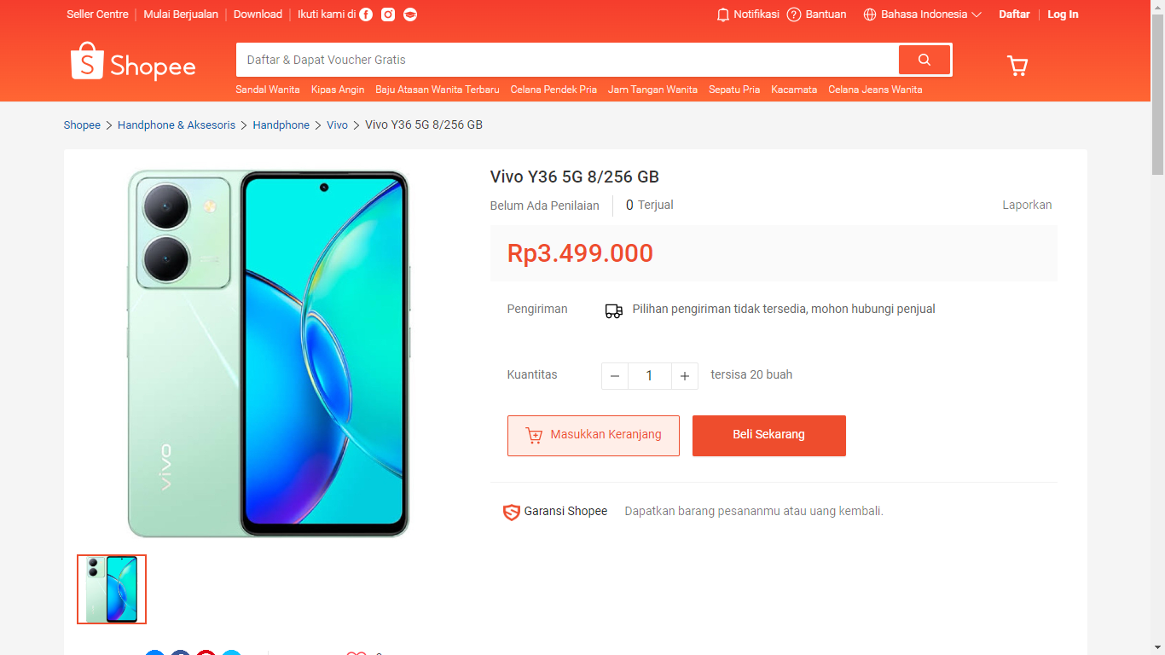
Gambar 2. Tampilan Produk 1
Sumber: Penulis (2023)

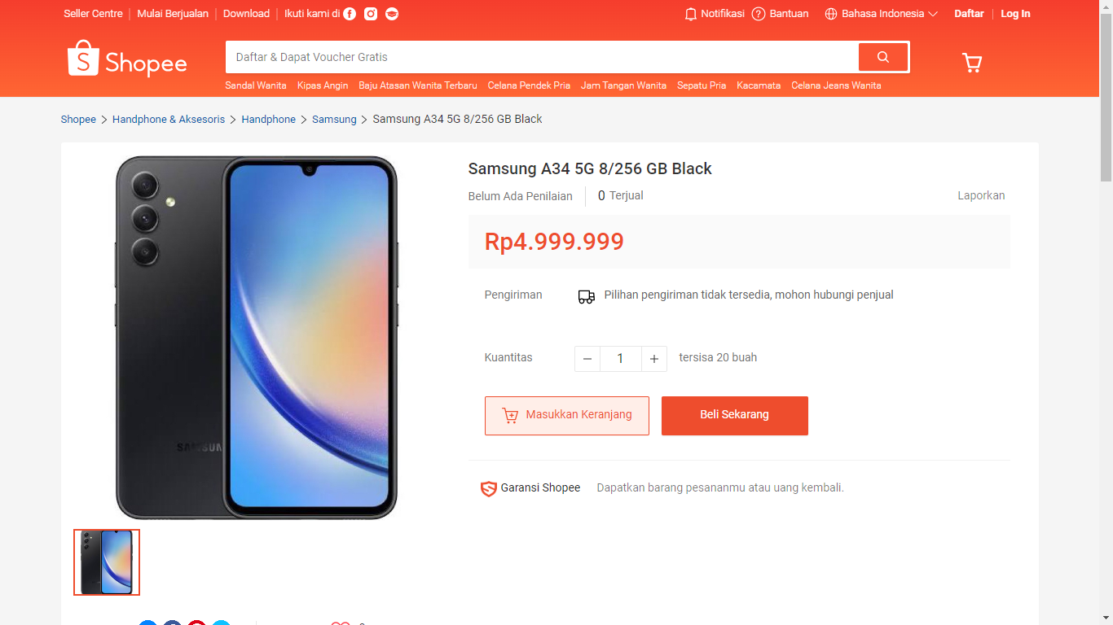
Gambar 3. Tampilan Produk 2
Sumber: Penulis (2023)

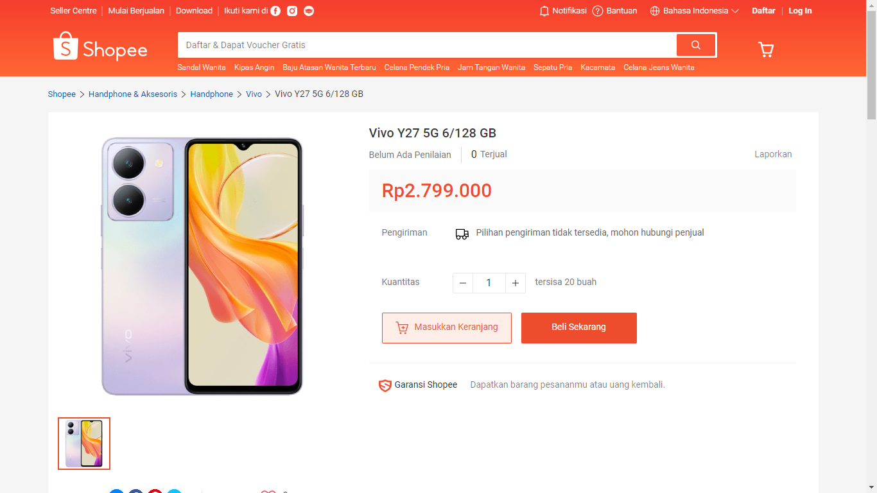
Gambar 4. Tampilan Produk 3
Sumber: Penulis (2023)

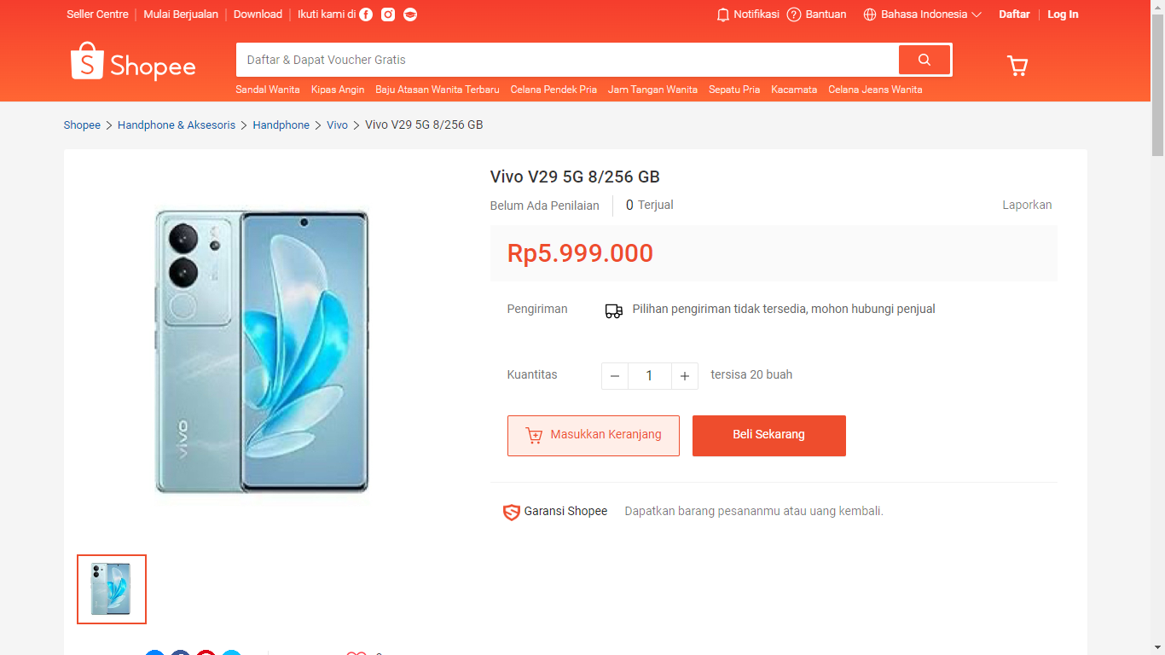
Gambar 5.Tampilan Produk 4
Sumber: Penulis (2023)

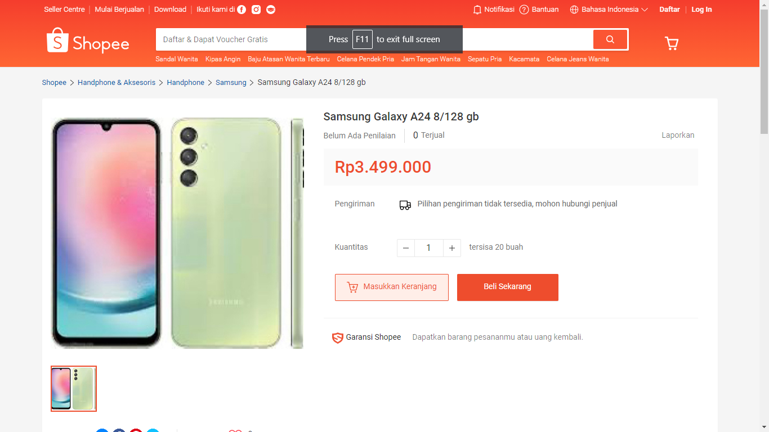
Gambar 6. Tampilan Produk 5
Sumber: Penulis (2023)

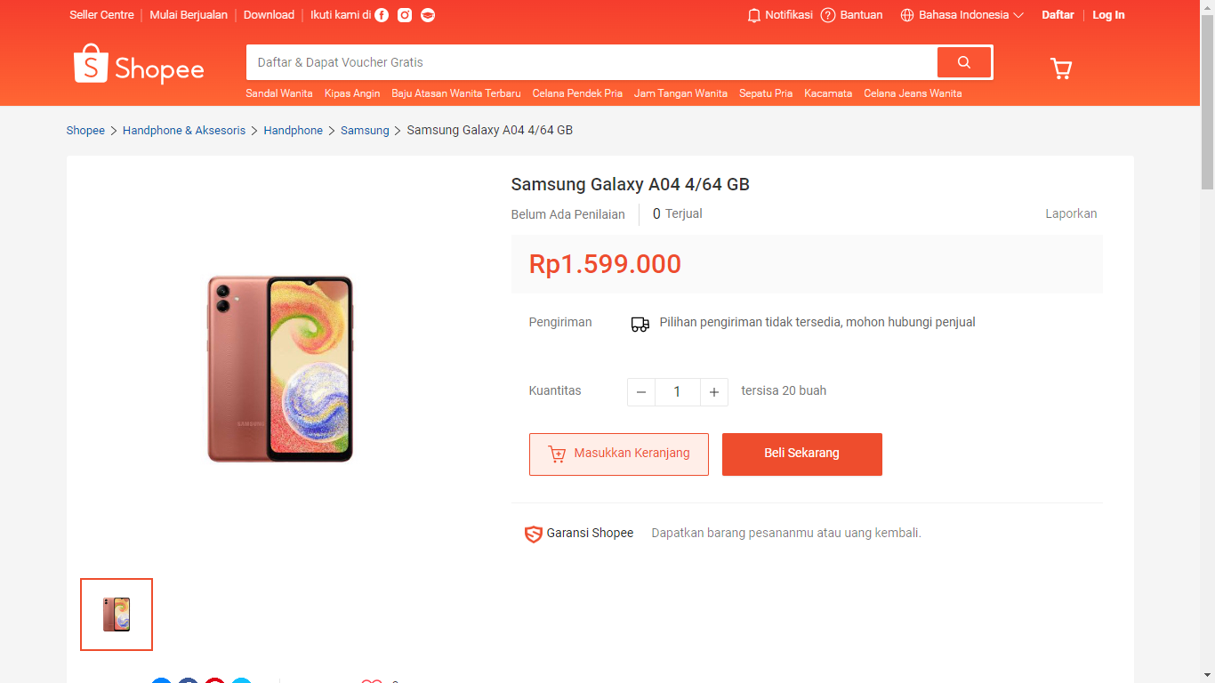
Gambar 7. Tampilan Produk 6
Sumber: Penulis (2023)

4.3 Proses Implementasi Luaran
Sebelum melakukan upload produk mitra ke shopee, pihak penulis berkonsultasi untuk masukan dan saran dari pihak 3Brothers Cell, tentang persiapan apa saja yang akan dimasukkan dan anggaran sebagainya. Setelah mendapatkan saran dan masukan pihak penulis pun melakukan revisi. Setelah semuanya sudah diatur dan setuju, penulis meminta data-data produk yang akan dijual. Setelah berhasil dibuat dan upload beberapa produk, diserahkannya akun shopee kepada pihak 3Brothers Cell. Setelah itu kami pun memberikan informasi tentang bagaimana cara mengoperasikannya agar kedepannya secara mandiri mitra dapat menggunakannya.

4.4. Kondisi Setelah Implementasi,
Setelah dibuatkannya dan upload produk kemudian diserahkan akun e-commerce di shopee kepada 3Brothers Cell, pihak penulis dan pihak mitra pun melakukan evaluasi terhadap apa saja kedepannya yang akan dilakukan, setelah pengabdian ini 3Brothers cell pun merasa akan lebih baik jika mereka dapat menjual produk melalui e-commerce lainnnya untuk meningkatkan kesempatan pasar jual. Para pengabdi pun mendapatkan manfaat dari awal sampai akhir dalam proses dan hasil pengabdian ini. Dengan dapat menggunakan teknologi dalam memperjualkan produk agar dapat lebih berkembang.

- KESIMPULAN
Berdasarkan PkM yang telah dilaksanakan, kesimpulan dapat didapatkan sebagai berikut, Berhasil membuat akun e-commerce (shopee) dan mengupload produk. Keseluruhan akun e-commerce (shopee) telah diserahkan kepada 3Brothers Cell dan semoga dapat meningkatkan penjualan. Para Pengabdi mendapatkan pengalaman yang baik seperti mengimplementasikan apa yang sudah dipelajari dalam masa kuliah. Dengan adanya pengabdian ini pihak mitra pun merasa bahwa bukan hanya menjual barang secara langsung namun secara online juga dapat meningkatkan pasar daripada mitra. Diharapkan dapat membuka toko online di platform e-commerce lainnya. Dan semoga dapat memanfaatkan informasi dan proses yang telah diberikan dalam mengelola e-commerce.

DAFTAR PUSTAKA
Mardiani, E., Fachri, Suhatmojo, G. T., Nurfaizi, K., Perdana, M. R., Putro, P. D. C., Dhema, S. P., & Prasetyo, Y. D. (2023). Mengembangkan Penjualan UMKM Alby Key dengan Web E-Commerce. Jurnal JTIK (Jurnal Teknologi Informasi Dan Komunikasi), 7(3), 383–388. https://doi.org/10.35870/jtik.v7i3.877
Ratna, I., & Nasrah, H. (2022). Analisis Perbandingan Tingkat Kesetiaan Pelanggan Pada Toko Online dan Toko Konvensional Jenis Produk Pakaian. Management Studies and Entrepreneurship Journal (MSEJ), 3(3), 1567–1578.

